Piden a la Suprema Corte cancelar permisos a Eólica del Sur por violar derechos humanos de comunidades indígenas

- La Suprema Corte resolverá en breve si se violaron los derechos humanos de la comunidad zapoteca en el caso del parque Eólica del Sur.
- El proyecto se aprobó violando el derecho a la consulta previa y a la libre determinación de las comunidades indígenas zapotecas de Juchitán, Oaxaca.
- La comunidad afectada y organizaciones de derechos humanos hacen un llamado respetuoso a la Corte para que no avale una simulación de consulta.
Expertos en derechos humanos (DDHH), así como organizaciones nacionales e internacionales[1], hicieron un respetuoso, pero enfático llamado a la Suprema Corte de Justicia de la Nación (SCJN), para que se apegue estrictamente a los máximos estándares sobre consulta previa en su sentencia, ampare los derechos colectivos de la comunidad zapoteca, y ordene la cancelación de los permisos otorgados a Eólica del Sur para la construcción de un parque de aerogeneradores en Juchitán, Oaxaca, así como para que se impongan medidas de reparación justas para la comunidad.

Asimismo, externaron una gran preocupación por el proyecto de resolución que piensa presentar el Ministro José Ramón Cossío, en el que, de forma contraria y regresiva a los principios y estándares de derechos humanos, se avala la simulación de consulta que encabezó la Secretaría de Energía (Sener) sobre el proyecto Eólica del Sur -el más grande de su tipo en América Latina-, mientras autorizaba los permisos a la empresa.

Expertos y organizaciones consideran que la SCJN estaría desechando la oportunidad única de generar un precedente histórico en favor de la protección efectiva de los derechos de los pueblos indígenas en el marco de la Reforma Energética y de establecer reglas claras al gobierno de cómo debe cumplir con su obligación de consultar a pueblos y comunidades. De no corregir su rumbo, estaría profundizando la grave situación de discriminación que viven las comunidades indígenas en México y permitiría que dicha Reforma se implemente en franca violación de los derechos humanos.

En el mismo orden, recordaron a la SCJN que diversas relatorías internacionales de la Organización de las Naciones Unidas (ONU), como la de Pueblos Indígenas, la de Defensores de DDHH, el Grupo de Empresas y Derechos Humanos, la del Derecho Humano al Agua y el Comité de Derechos Económicos, Sociales y Culturales (DESC), en sus recientes visitas a México, dieron cuenta de la mala implementación de procesos de consultas realizados por las autoridades mexicanas, entre ellos, la realización de consultas con proyectos ya autorizados y en condiciones de criminalización, como ha sido el caso de Eólica del Sur. Por lo anterior, exigieron al Estado mexicano que realice dichos procesos de conformidad con los estándares internacionales, garantizado el consentimiento previo, libre e informado de las comunidades[2]. De la misma manera, señalaron que los fallos de la SCJN en lo que ha ordenado consultas no se han cumplido dejando desamparadas a las comunidades de una justicia efectiva.

A fin de allegar éstos y otros elementos de análisis que ayuden al máximo tribunal en la elaboración de una sentencia apegada a derechos humanos, las organizaciones hicieron llegar a la Suprema Corte un Amicus Curiae, que profundiza en los estándares más avanzados sobre consulta previa y enfatiza que conforme a los mismos no pueden desarrollarse estos procesos con licencias y permisos ya autorizados por las dependencias de gobierno. Asimismo, le exhortan a cancelar el proyecto energético y no facilitar la simulación de la consulta que se dio en Juchitán.

Por su parte, integrantes de la comunidad zapoteca recordaron que la consulta se realizó una vez que los permisos ya habían sido otorgados a la empresa desarrolladora, en violación a sus derechos. Denunciaron también que han sido criminalizados y amenazados antes, durante y después de la consulta por su oposición al proyecto, por lo que nunca se trató de una proceso libre ni de buena fe. Tampoco se brindó información completa sobre los impactos del proyecto y sus alternativas para las comunidades. Incluso, las autoridades responsables, como la Sener, buscaron acelerar el proceso para avalar el proyecto, en violación de los usos y costumbres de la comunidad, y dejando temas pendientes de discusión.

Ante esta situación, más de mil miembros de la comunidad interpusieron una demanda en donde solicitaban a la autoridad judicial la cancelación de los permisos otorgados al proyecto por violaciones cometidas en contra de sus derechos humanos fundamentales. Después de un largo proceso judicial, finalmente el caso fue atraído por la Corte el mes de enero pasado.
Por todo lo anterior, es indispensable que la SCJN no avale simulaciones de este tipo y obligue a las autoridades mexicanas a realizar los procesos antes otorgar cualquier licencia o autorizar cualquier medida administrativa. Se
debe asegurar, a través de sentencias de este tipo, que el modelo de desarrollo se oriente hacia el cumplimiento y garantía de derechos humanos; en especial de las comunidades afectadas.

Finalmente, la Suprema Corte debe tomar nota de que, varios de los casos -como el de la tribu yaqui y el pueblo maya-, donde falló a favor de las comunidades y ordenó al Ejecutivo realizar consultas, han terminado en la suspensión de estos procesos y en la inejecución de estas sentencias, debido al incumplimiento de las autoridades responsables de apegarse a los estándares de derechos humanos y los ordenados por la propia SCJN. De esta forma, se ha negado el acceso a una justicia efectiva para los pueblos[3].
Es por ello que ahora hacemos un respetuoso llamado al máximo tribunal de la Nación para que, en esta ocasión, se mande un mensaje claro de que en México no se tolerarán proyectos que violen los derechos humanos de las comunidades indígenas.
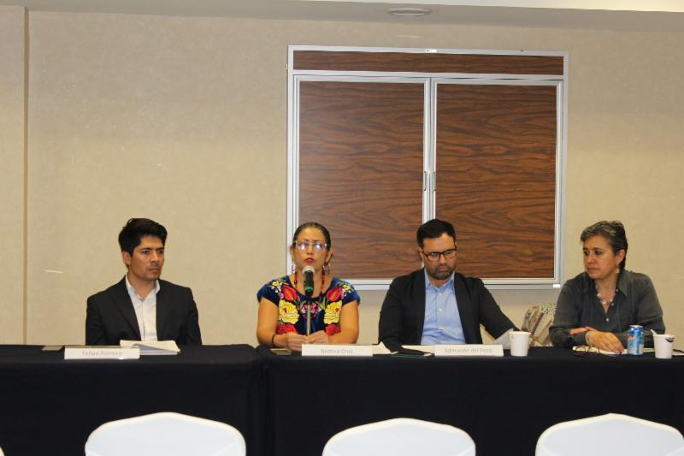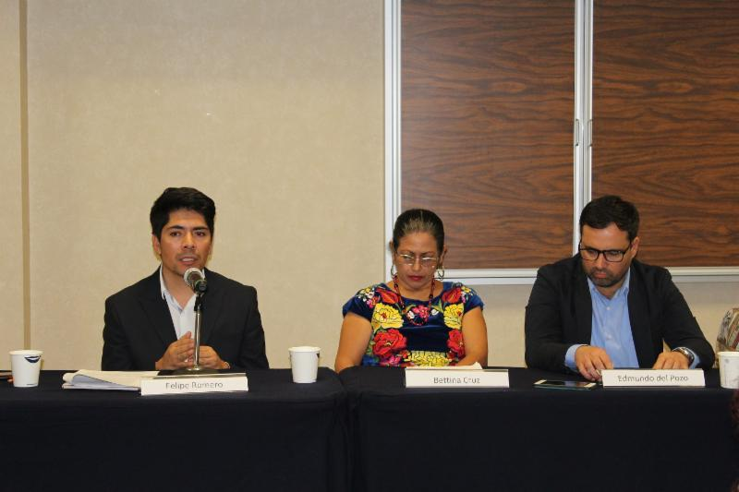
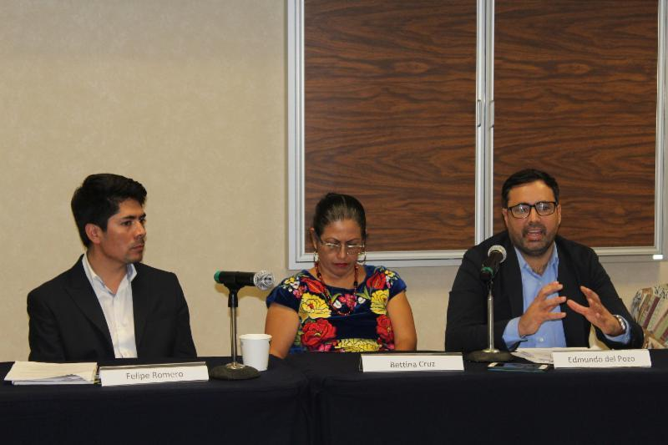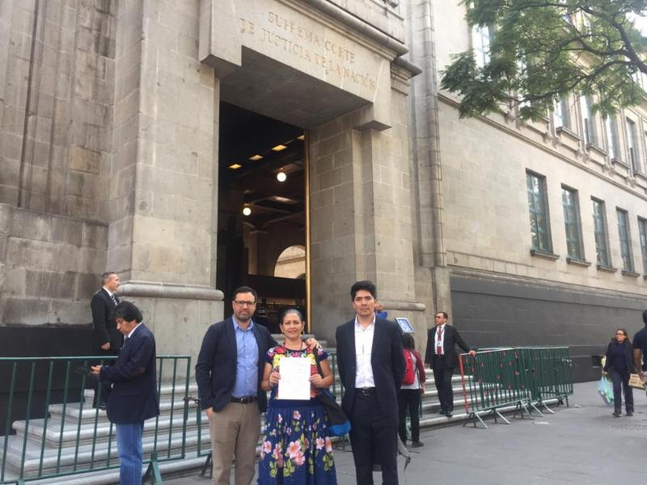

Asamblea de Pueblos Indígenas del Istmo de Tehuantepec en Defensa de la Tierra y el Territorio (APIITDTT)
Centro Mexicano de Derecho Ambiental (CEMDA)
Fundar. Centro de Análisis e Investigación A.C. (Fundar)
COCEI-Movimiento de Liberación

Contacto: Diana Amador (Fundar) Tel: 5523297059
Margarita Campuzano(CEMDA) Tel: 52863323
Ricardo Ruiz (CEMDA) Tel: 5559644162

[1] Como la Asociación Interamericana para la Defensa del Ambiente (AIDA) y la Fundación para el Debido Proceso (DPLF, por sus siglas en inglés).
[2] La Relatora de Pueblos Indígenas, en su Informe sobre su visita a México 2017, encomendó al gobierno mexicano que “Cualquier consulta sobre actividades o medidas que pudieran afectar a los pueblos indígenas debe ser previa y se debe proporcionarles información adecuada sobre los impactos sociales, ambientales y culturales de dichos proyectos, y posibles medidas de mitigación, indemnización y beneficios. No debe procederse sin que se hayan implementado dichas garantías y se haya obtenido su consentimiento libre, previo e informado. Los pueblos indígenas cuyos derechos hayan sido vulnerados por dichos proyectos deben obtener justicia y una reparación integral.
[3] Al respecto la citada Relatora de Pueblos Indígenas señaló que: “Los tribunales federales han examinado varios casos sobre la consulta previa, pueblos indígenas y megaproyectos. En algunos casos, la Suprema Corte de Justicia ha ordenado la suspensión de proyectos inconsultos, aunque se ha denunciado que dichas sentencias no son acatadas por agentes estatales y del sector privado, y aún no han generado jurisprudencia vinculante, en el sentido de la tradición jurídica mexicana. Esto ha generado que se mantengan las afectaciones de estos proyectos y que se incremente la conflictividad en las comunidades. (A/HRC/39/17/Add.2, párr. 35.)

